오픈소스기초설계_도커
가반 6팀 마진성,배지현,정승주
실습#1: 도커 버전 확인 및 기능테스트
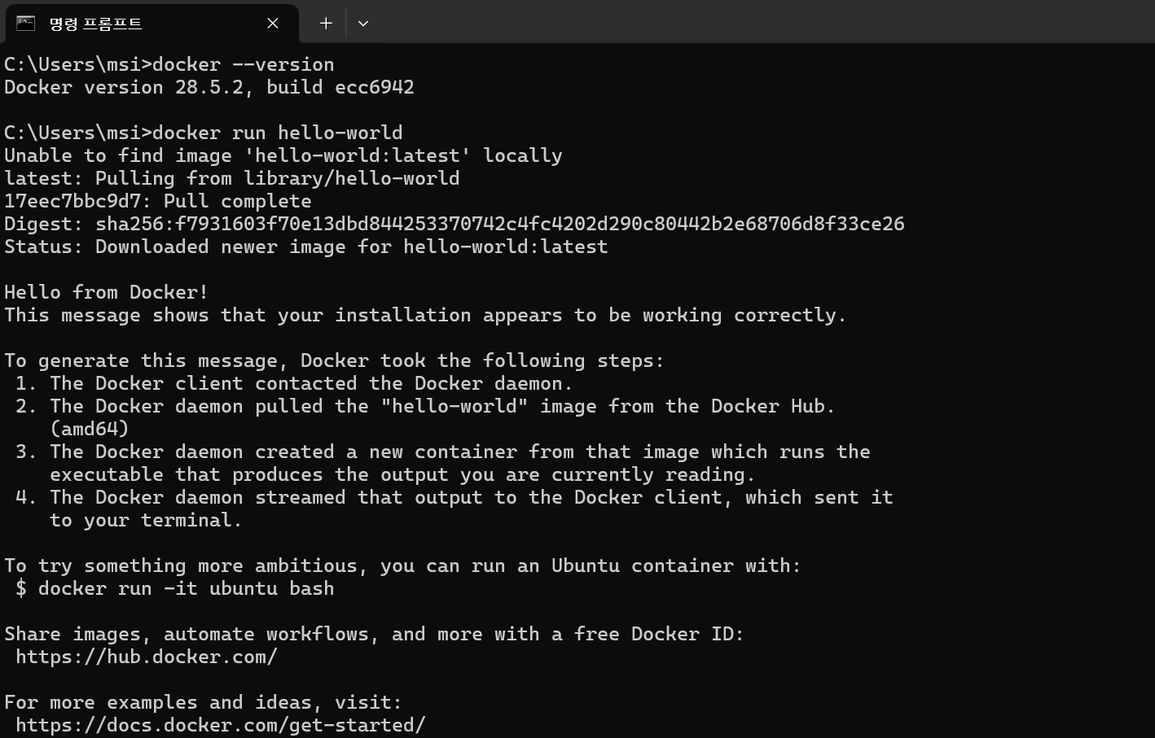

실습#2: 도커 환경에서의 코드작성
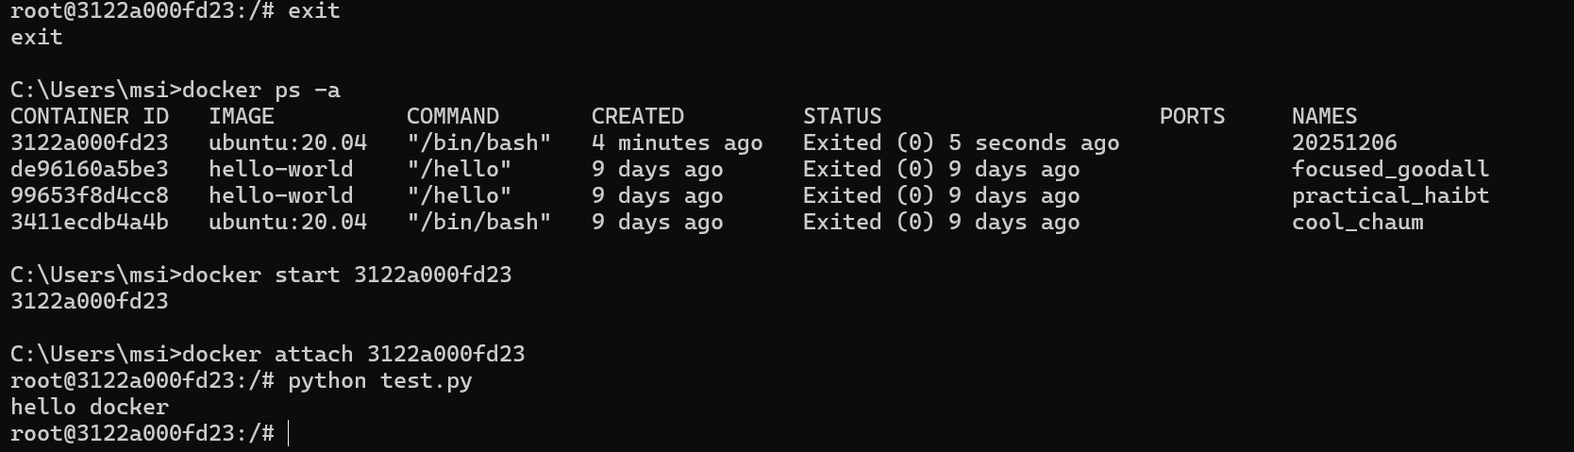

실습#3: 도커 환경을 배포
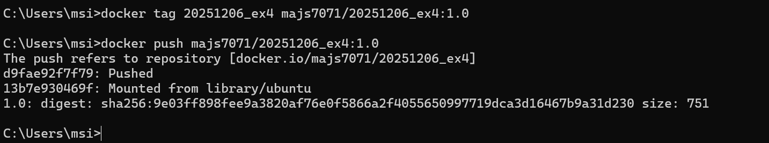

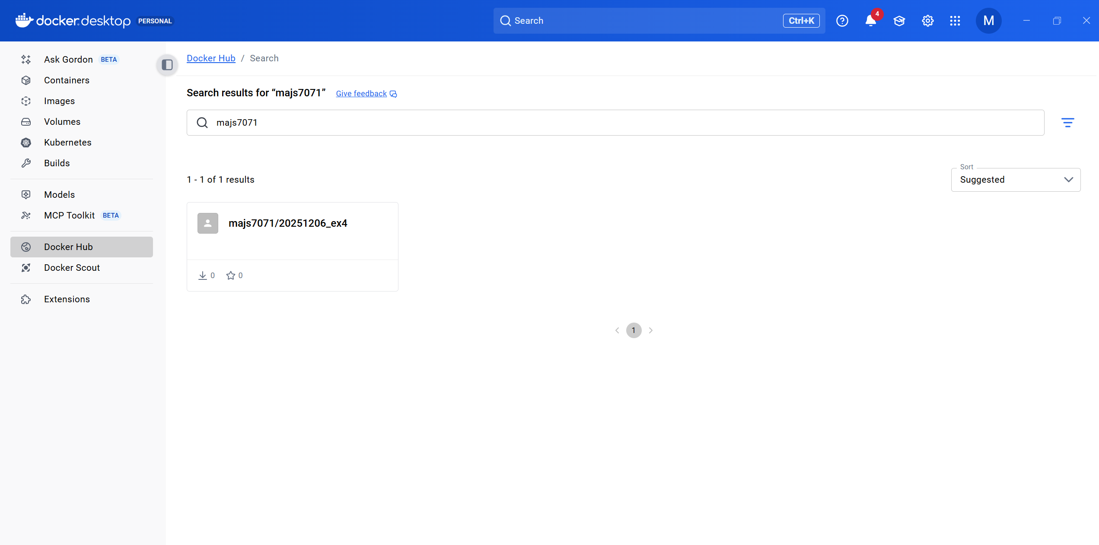

실습#4: 배포한 환경을 검증
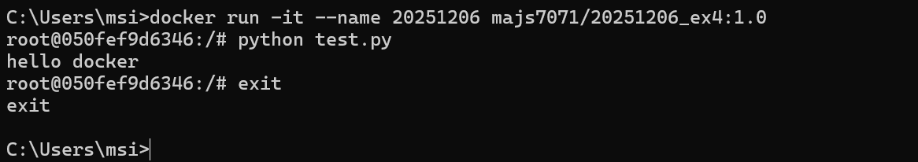

실습#5: 도커 파일 작성 실습
